ПРЕСС-РЕЛИЗ

Комплексные кадастровые работы – инструмент правильного формирования налоговой базы

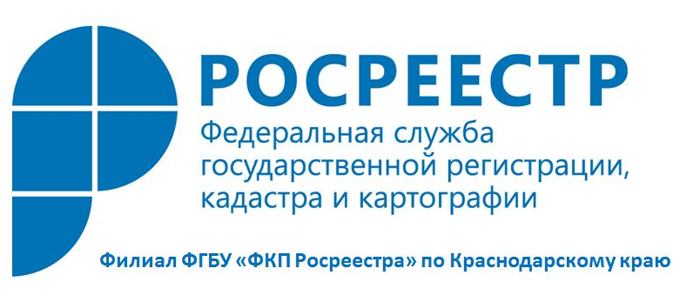
В идеале сведения обо всех объектах недвижимости должны быть в Едином государственном реестре. Это важно для правильного формирования налоговой базы, для недопущения имущественных споров у правообладателей, а также вовлечения в оборот земель. В действительности ситуация далека от идеальной. Только у половины земельных участков есть границы, установленные в соответствии с законодательством. В Краснодарском крае в реестре недвижимости содержится около 26% границ муниципальных образований и 93% границ населенных пунктов. А сведения о границах между субъектами Российской Федерации и вовсе отсутствуют.
Системным решением являются комплексные кадастровые работы .Это когда на определенной территории массово уточняются характеристики всех объектов недвижимости, выявляются неучтенные объекты, исправляются ошибки. Это очень хороший инструмент для наполнения реестра недвижимости. Региональные власти будут выполнять функции заказчика работ, контролировать их проведение и приемку. Этими работами при соблюдении конкурентного отбора также занимается Федеральная кадастровая палата.
Выполнение комплексных кадастровых работ выгодно и населению, и государству. Населению – потому что Кадастровая палата таким образом наведет порядок с границами земельных участков, поможет поставить на учет отсутствующие в реестре объекты недвижимости. Тем самым будет правильного формирования налоговой базы, меньше злоупотреблений, связанных с владением недвижимостью.
Региональной власти и местной администрации комплексные кадастровые работы выгодны по тем же причинам, а кроме того, таким образом будут уточнены объекты налогообложения.
Кроме того, Кадастровая палата готовит описание местоположения границ зон с особыми условиями использования территорий, объектов культурного наследия, лесничеств, особо охраняемых природных территорий и других территорий с особым статусом. Выполнение данных работ позволит органам власти и местного самоуправления избежать нарушений законодательства при планировании развития территории.
Вопросы по оказанию платных услуг по выполнению землеустроительных и кадастровых работ можно задать по телефону 8(861) 277-88-56 или направить на адрес электронной почты a.guskov@23.kadastr.ru.
______________________________________________________________________________________________________
Пресс-служба филиала ФГБУ «ФКП Росреестра» по Краснодарскому краю

